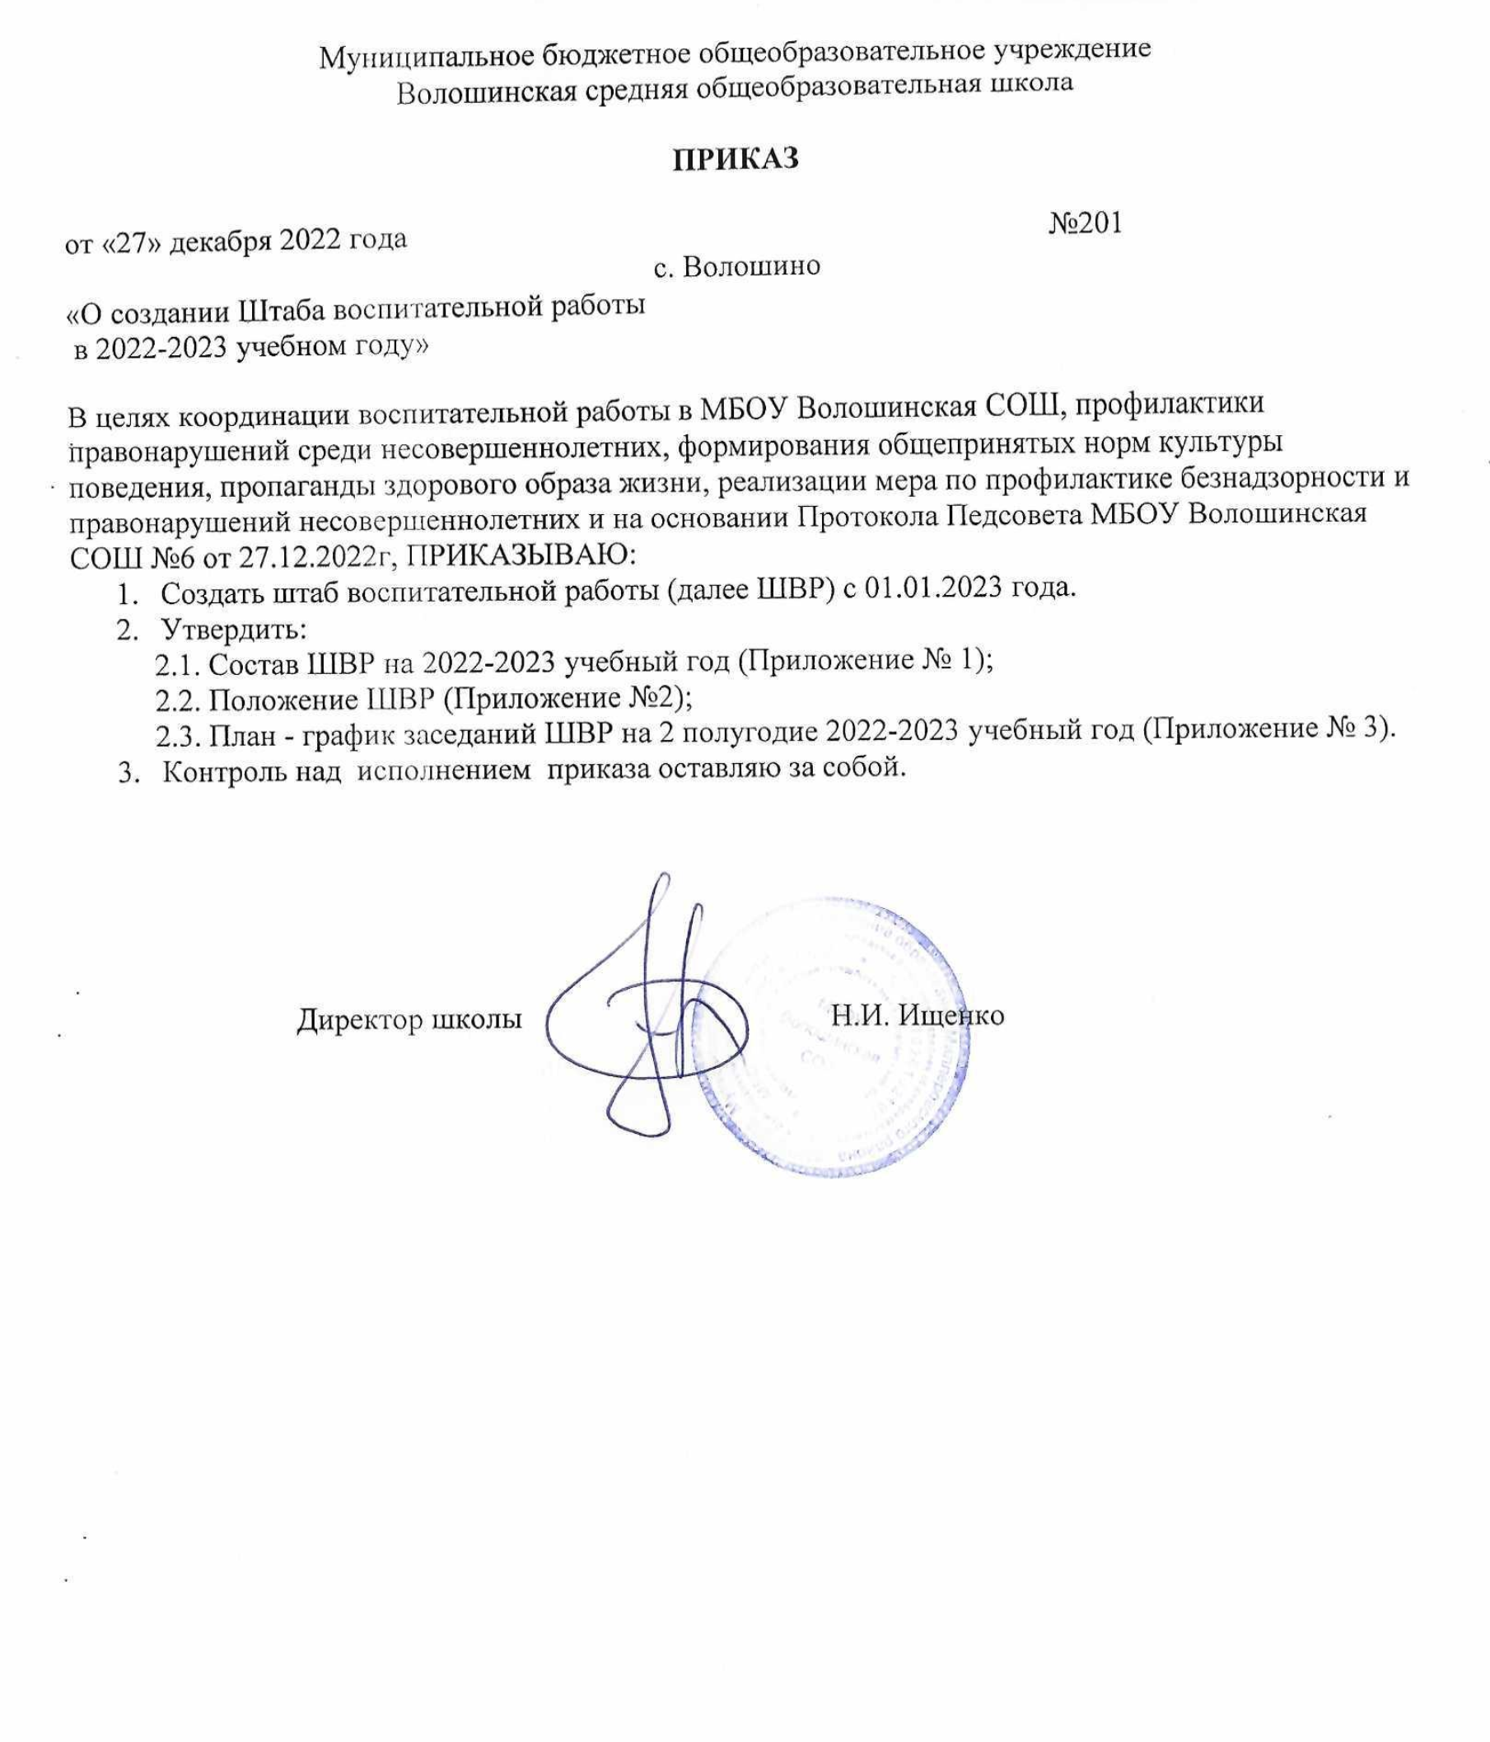

Приложение № 1
к приказу №201 от 27.12.2022г.

Состав штаба воспитательной работы
МБОУ Волошинская СОШ на 2022-2023 учебный год

- Ищенко Николай Иванович – директор МБОУ Волошинская СОШ.
- Кононенко Юлия Ильинична - заместитель директора по воспитательной работе, руководитель ШМО классных руководителей, руководитель штаба воспитательной работы.
- Минаева Людмила Ивановна – заместитель директора по учебно-воспитательной работе.
- Гончарова Наталья Викторовна - советник директора по воспитанию и взаимодействию с детскими общественными объединениями.
- Ищенко Яна Юрьевна – педагог-психолог.
- Холодняк Елена Анатольевна – социальный педагог.
- Фоменко Анастасия Сергеевна - школьный библиотекарь.
- Чернышева Анна Владимировна– руководитель спортивного клуба «Донцы».
- Соловьева Алла Васильевна – педагог-организатор.
- Тетющенко Лариса Александровна – руководитель музея МБОУ Волошинская СОШ.

Приложение №2
к приказу №201 от 27.12.2022г

Положение
о Штабе воспитательной работы
МБОУ Волошинская СОШ

- Общие положения.
  - Настоящее положение регламентирует деятельность ШВР.
  - В соответствии с рабочей программой воспитания МБОУ Волошинская СОШ (далее – школа), по ее принципам и структуре, разрабатывается и утверждается план работы ШВР на учебный год, рассмотренный на педагогическом совете школы.
  - ШВР планирует и проводит мероприятия по воспитанию, развитию и социальной защите обучающихся в школе, содействует охране их прав, в том числе в целях развития личности, создает условия для самоопределения и социализации обучающихся на основе социокультурных, духовно-нравственных ценностей и принятых в российском обществе правил и норм поведения в интересах человека, семьи, общества и государства, формирует у обучающихся чувства патриотизма, гражданственности, уважения к памяти защитников Отечества и подвигам Героев Отечества, закону и правопорядку, человеку труда и старшему поколению, взаимного уважения, бережного отношения к культурному наследию и традициям многонационального народа Российской Федерации, природе и окружающей среде, обеспечения межведомственного взаимодействия.
1.3. ШВР в своей деятельности руководствуется федеральными, региональными и локальными нормативными документами.
1.4.Общее руководство ШВР осуществляет руководитель общеобразовательной организации, который может рассматривать разные модели создания ШВР с учетом региональных особенностей, особенностей образовательной организации.
1.5.Члены ШВР назначаются приказом директора школы. Количественный состав ШВР определяет директором школы с учетом предложений педагогического совета, управляющего совета, родительского комитета, органов ученического самоуправления.
1.6. В соответствии с решением директора школы в состав ШВР могут входить: муниципальный куратор, заместитель руководителя по учебно-воспитательной/воспитательной работе, советник директора по воспитательной работе и работе с детскими общественными объединениями, социальный педагог, педагог-психолог, руководитель школьного методического объединения классных руководителей, руководитель школьного спортивного клуба, педагог дополнительного образования, педагог-библиотекарь, педагог-организатор (вожатый, старший вожатый), инспектор ПДН, медработник, представители родительской общественности, члены ученического самоуправления, выпускники школы, а также внешние социальные партнеры и иные заинтересованные (например, представители казачества, священнослужители и тд.).
- Основные задачи.
- Планирование и организация воспитательной работы общеобразовательной организации.
- Координация действий субъектов воспитательного процесса.
- Создание условий для воспитания у обучающихся активной гражданской позиции, гражданской ответственности, основанной на традиционных культурных, духовных и нравственных ценностях российского общества, а также для осуществления личностного развития обучающихся;
- реализация воспитательных возможностей общешкольных ключевых дел, поддержка традиций их коллективного планирования, организации проведения их анализа в школьном сообществе;
- вовлечение учащихся в кружки, секции, клубы, студии и иные объединения, работающие по программам внеурочной деятельности и дополнительным общеобразовательным общеразвивающим программам, реализация их воспитательных возможностей;
- поддержка ученического самоуправления – как на уровне школы, так и на уровне классных сообществ;
- поддержка деятельности функционирующих на базе школы детских общественных объединений и организаций;
- организация профориентационной работы с обучающимися;
- организация работы школьных «бумажных» и электронных медиа с целью реализации их воспитательного потенциала;
- развитие предметно-эстетической среды школы и реализация ее воспитательных возможностей;
- организация работы с семьями школьников, их родителями или законными представителями, направленной на совместное решение проблем личностного развития и воспитания детей.
- формирование социального паспорта образовательной организации.
- организацию работы по профилактике безнадзорности и правонарушений;
- выявление детей и семей, находящихся в социально опасном положении.
- вовлечение обучающихся, в том числе и находящихся в социально опасном положении, в работу кружков и спортивных секций, досуговую деятельность во внеурочное и каникулярное время, взаимодействие с социокультурными центрами в муниципальных образованиях, детскими и молодежными организациями.
- развитие системы медиации (примерения) для разрешения потенциальных конфликтов в детской среде и в рамках образовательного процесса, а также при осуществлении деятельности других организаций, работающих с обучающимися.
- проведение мониторинга воспитательной, в том числе и профилактической работы.
- организацию работы по защите обучающихся от информации, причиняющей вред их здоровью и психическому развитию

Основные направления работы:
- Создание единой системы воспитательной работы образовательной организации.
- Определение приоритетов воспитательной работы.
- Организация и проведение культурно-массовых мероприятий, тематических выставок, внеклассной и внешкольной работы, спортивных соревнований, конкурсов.
- Развитие системы дополнительного образования в школе.
- Организация трудовой занятости, оздоровления и досуга
в каникулярное время.
- Индивидуальные и групповые формы работы (консультации, анкетирование, тестирование, наблюдение, коррекционно-развивающие занятия).
- Проведение лекций, бесед, в том числе с привлечением специалистов служб системы профилактики.
- Оформление информационных стендов, размещение информации
о деятельности ШВР на официальном сайте образовательной организации, выпуск стенных и радио газет.
- Систематическое информирование педагогического коллектива, родительской общественности о ходе и результатах воспитательной работы в образовательной организации.

- Обязанности членов штаба (в случае отсутствия в общеобразовательной организации специалистов, чьи обязанности прописаны в указанном разделе, их функционал частично или полностью распределяется между непосредственными участниками ШВР).
3.1 Руководитель общеобразовательной организации осуществляет общее руководство ШВР.
3.2. Заместитель руководителя по учебно-воспитательной/ воспитательной работе осуществляет:
-планирование, организацию воспитательной работы, в том числе профилактической;
- организацию, контроль, анализ и оценку результативности работы ШВР;
- организацию взаимодействия специалистов ШВР со службами системы профилактики (комиссией по делам несовершеннолетних, органами социальной защиты населения, здравоохранения, молодежной политики, внутренних дел, центрами занятости населения, администрациями муниципальных образований и т.д.);
- организацию деятельности службы школьной медиации
в образовательной организации.
3.2. Советник руководителя общеобразовательной организации по воспитательной работе и работе с детскими объединениями
выполняет следующие должностные обязанности:
- осуществляет координацию деятельности различных детско-взрослых общественных объединений и организаций (юные инспекторы движения, Юнармия, Волонтеры-медики, ассоциация волонтёрских центров, российский союз молодёжи, российские студенческие отряды, Волонтеры Победы, поисковое движение России, СПО ФДО и др.) по вопросам воспитания обучающихся в субъекте Российской Федерации;
- организует подготовку и реализацию дней единых действий в рамках Всероссийского календаря образовательных событий, приуроченных к государственным и национальным праздникам Российской Федерации;
- информирует и вовлекает школьников для участия в днях единых действий Всероссийского календаря образовательных событий, а также всероссийских конкурсов, проектов и мероприятий различных детско-взрослых общественных объединений и организаций;
- оказывает содействие в создании и деятельности первичного отделения РДШ, формирует актив школы;
- выявляет и поддерживает реализацию социальных инициатив-обучающихся ОО (волонтерство, флеш-мобы, социальные акции и др.), осуществляет педагогическое сопровождение детских социальных проектов;
- создает/ведет сообщества своей образовательной организации в социальных сетях;
-организует и контролирует работу школьного медиа-центра и взаимодействие со СМИ;
- осуществляет взаимодействие с различными общественными организациями по предупреждению негативного и противоправного поведения обучающихся;
- организует информирование обучающихся о действующих детских общественных организациях, объединениях;
- обеспечивает взаимодействие органов школьного самоуправления, педагогического коллектива и детских общественных организаций;
- участвует в работе педагогических, методических советов, в подготовке и проведении родительских собраний, оздоровительных, воспитательных и других мероприятий, предусмотренных образовательной программой образовательного учреждения;
- осуществляет взаимодействие с родителями в части привлечения к деятельности детских организаций.
3.3. Во взаимодействии с заместителем директора по воспитательной работе советник:
- участвует в разработке и реализации рабочей программы и календарного плана воспитательной работы в образовательной организации, с учетом содержания деятельности детских общественных объединений, получивших наибольшее распространение в общеобразовательной организации;
- организует участие педагогов, родителей (законных представителей) и обучающихся в проектировании рабочих программ воспитания;
- применяет педагогические методы работы с детским коллективом с целью включения обучающихся в создание программ воспитания;
- вовлекает обучающихся в творческую деятельность по основным направлениям воспитания;
- анализирует результаты реализации рабочих программ воспитания;
- применяет технологии педагогического стимулирования обучающихся к самореализации и социально-педагогической поддержки;
- принимает участие в организации отдыха и занятости обучающихся в каникулярный период.

3.4.Социальный педагог осуществляет:
- контроль за организацией профилактической деятельности классных руководителей;
- профилактику социальных рисков, выявление детей и семей, находящихся в социально опасном положении, требующих особого педагогического внимания;
- разработку мер по профилактике социальных девиаций среди обучающихся;
- индивидуальную работу с обучающимися, находящимися на профилактических учетах различного вида (в т.ч. вовлечение обучающихся в досуговую деятельность во внеурочное и каникулярное время);
- взаимодействие с центрами занятости населения по трудоустройству детей, находящихся в социально опасном положении;
- реализацию восстановительных технологий в рамках деятельности службы школьной медиации в образовательной организации;
- составление социального паспорта образовательной организации и на основе его анализа формирование прогнозов тенденций изменения ситуации в образовательной организации с целью внесения предложений по корректировке плана воспитательной работы образовательного учреждения.

3.5. Педагог-психолог осуществляет:
- работу с обучающимися, родителями (законными представителями несовершеннолетних), педагогическим коллективом, оказание им психологической поддержки, в том числе помощи в разрешении межличностных конфликтов с применением восстановительных технологий и медиации;
- выявление причин возникновения проблемных ситуаций между обучающимися, а также оказание психологической помощи обучающимся, которые в этом нуждаются;
- оказание методической помощи специалистам ШВР в работе с детьми, требующими особого педагогического внимания;
-оказание квалифицированной помощи ребёнку в саморазвитии, самооценке, самоутверждении, самореализации;
- консультирование педагогов и родителей (законных представителей) по вопросам развития, социализации и адаптации обучающихся;
- работу по профилактике девиантного поведения обучающихся, в том числе суицидального поведения, формированию жизнестойкости, навыков эффективного социального взаимодействия, позитивного общения, конструктивного разрешения конфликтных ситуаций;
- реализацию восстановительных технологий в рамках деятельности службы школьной медиации в образовательной организации.
3.6. Руководитель школьного методического объединения классных руководителей осуществляет:
- координацию деятельности классных руководителей по организации воспитательной (в т.ч. профилактической) работы, досуга, занятости детей в каникулярное и внеурочное время.
3.7. Руководитель спортивного клуба осуществляет:
- пропаганду здорового образа жизни;
- привлечение к занятиям спортом максимального числа обучающихся, в том числе состоящих на разных видах учета или требующих особого педагогического внимания;
- организацию и проведение спортивно-массовых мероприятий с детьми.
3.8. Педагог дополнительного образования осуществляет:
- организацию и проведение культурно-массовых мероприятий, в том числе участие в социально значимых проектах и акциях;
- вовлечение во внеурочную деятельность обучающихся, в том числе требующих особого педагогического внимания.
3.9. Педагог-библиотекарь осуществляет:
- участие в просветительской работе с обучающимися, родителями (законными представителями несовершеннолетних), педагогами.
- оказание воспитательного воздействия через подбор литературы с учетом индивидуальных особенностей и проблем личностного развития обучающихся;
- популяризацию художественных произведений, содействующих морально-нравственному развитию, повышению уровня самосознания обучающихся;
- организацию дискуссий, литературных гостиных и других мероприятий в целях более углубленного понимания обучающимися художественных произведений, обсуждения морально-нравственных дилемм в среде сверстников, развития культуры общения.
3.10. Педагог-организатор (вожатый) осуществляет:
- организацию работы органов ученического самоуправления;
- формирование у обучающихся, требующих особого внимания, активной жизненной позиции, вовлечение их в социально значимые мероприятия;
- вовлечение обучающихся в работу детских и молодёжных общественных организаций и объединений.
3.11. Медработник осуществляет контроль за организацией питания обучающихся, условиями организации учебно-воспитательного процесса согласно нормам СанПиНа. Участвует в реализации воспитательных и профилактических мероприятий исходя из плана воспитательной работы, с учетом решений, принятых на заседании ШВР.
3.12. Инспектор по делам несовершеннолетних организует правовое просвещение участников образовательного процесса, индивидуальную работу с обучающимися и родителями (законными представителями несовершеннолетних), семьями, состоящими на разных видах учета. Участвует в реализации воспитательных и профилактических мероприятий исходя из плана воспитательной работы, с учетом решений, принятых на заседании ШВР.
4. Организация деятельности ШВР:
4.1.Заседания ШВР проводятся по мере необходимости, но не менее
2 раза в квартал (не менее 8 плановых заседаний в год).
4.3. На заседаниях ШВР происходит планирование и оценка деятельности специалистов ШВР, члены ШВР представляют предложения
по организации воспитательной работы, отчеты о проделанной работе, мониторинг результатов и т.д.
4.4. Контроль за выполнением плана работы ШВР осуществляется внутренней системой оценки качества образования (далее – ВСОКО), которая представляет собой совокупность оценочных процедур, направленных на обеспечение качества образовательной деятельности, условий, результата, выстроенных на единой концептуальной основе.
4.5. Отчет о деятельности ШВР формируется по окончанию учебного года.
5. Члены ШВР имеют право:
5.1. Принимать участие в заседаниях педсоветов, советов профилактики и в работе других рабочих групп.
5.2. Посещать внеурочные занятия, занятия по дополнительным общеобразовательным общеразвивающим программам, общешкольные дела, мероприятия, события и воспитательные мероприятия, проводимые в классах.
5.3. Знакомиться с необходимой для работы документацией.
5.4. Выступать с обобщением опыта воспитательной работы.
5.5. Обращаться, в случае необходимости, через администрацию школы с ходатайствами в соответствующие органы по вопросам, связанным с оказанием помощи обучающимся.
6. Основные направления работы:
6.1. Организация и проведение культурно-массовых мероприятий, тематических выставок, внеклассной и внешкольной работы, спортивных соревнований, конкурсов.
6.2. Развитие системы дополнительного образования в школе.
6.3. Организация трудовой занятости, оздоровления и досуга
в каникулярное время.
6.4. Содействие в организации индивидуальной и групповой работы в различных формах (консультации, анкетирование, тестирование, наблюдение, коррекционно-развивающие занятия).
6.5. Проведение лекций, бесед, в том числе с привлечением специалистов служб системы профилактики.
6.6. Оформление информационных стендов, размещение информации
о деятельности ШВР на официальном сайте образовательной организации, выпуск стенных и радиогазет.
6.7. Систематическое информирование педагогического коллектива, родительской общественности о ходе и результатах воспитательной
работы в образовательной организации.

Рекомендуемая нормативная документация
Штаба воспитательной работы

1. Положение о ШВР (конкретной) общеобразовательной организации, разработанное на основе примерного положения и с учетом региональных особенностей, особенностей образовательной организации. Положение
о ШВР утверждает руководитель образовательной организации.
2. Приказ от__.___. 20__ г. № ____«О деятельности (продолжении деятельности) ШВР в 20__/20__ учебном году», (ежегодно в преддверии начала учебного года издается приказ, подписанный руководителем общеобразовательной организации).
3. Приложения к приказу, описанному в пункте 2:
- приложение 1 – «Состав ШВР (конкретной) образовательной организации в 20__/20__ учебном году»;
- приложение 2 – «План заседаний ШВР (конкретной) образовательной организации в 20__/20__ учебном году».

Приложение № 3
к приказу №201 от 27.12.2022г
.

План-график заседаний
Штаба воспитательной работы МБОУ Волошинская СОШ
на 2 полугодие 2022-2023 учебного года

№ засе-дания | Повестка заседания | Дата
1 | - О создании ШВР (протокол № 1) план мероприятий на 3 четверть.  - О работе по профилактике безнадзорности и правонарушений несовершеннолетних.  - О системе профилактики суицидов среди несовершеннолетних, в целях усиления мер по профилактике суицидального поведения обучающихся.  - Об учёте внеурочной занятости учащихся 1-11 классов и детей, состоящих на различных видах учета.  - Об особенностях введения внеурочной деятельности «Разговоры о важном»  - Об итогах мониторинга деятельности классных руководителей в первом полугодии учебного года.  - Подготовка к месячнику военно—патриотической работы  - О работе с детьми требующих особого внимания (опекаемыми, детьми с ограниченными возможностями)  - План проведения уроков мужества | 10.01.2023 г.
2 | - Подведение итогов проведения месячника военно-патриотической работы в школе.  - Взаимодействие педагогического коллектива с родителями. Анализ проведения родительских собраний  - Организация работы волонтерского отряда, работа с ветеранами | 27.02.2023г
3 | - Трудоустройство учащихся  - О планировании мероприятий на весенних каникулах. Занятость учащихся, проведение инструктажей.  - Работа ШВР по профилактике наркомании, алкоголизма и употребления психотропных веществ среди учащихся | 15.03.2023г
4 | - Подготовка к летней кампании 2023года.  - Подготовка праздничных мероприятий, посвященных Дню Победы в BOB.  - Организация работы «Безопасность в сети Интернет несовершеннолетних».  - Общешкольная акция «Школа — территория здоровья» | 21.04.2023г
5 | - Подведение итогов деятельности школьных профилактических служб за 2022—2023уч.год  - Организация работы летнего пришкольного оздоровительного лагеря «Восход»  - Организация социально—педагогического сопровождения учащихся и семей, состоящих на учётах, в летний период.  - Работа ШВР в летний период 2022-2023 уч.года  - Обсуждение проблем организации летнего отдыха учащихся и пути их преодоления | 25.05.2023г
6 | - Результаты проведения форм летней занятости детей.  - Проведение праздников: вручение аттестатов выпускникам 9, 11классам | 27.06.2023г
7 | - Результаты работы по организации летнего отдыха и занятости учащихся в июле. | 28.07.2023г
8 | - Организационное заседание-анализ работы ШВР за 2022-2023 уч. г.  - Обсуждение плана работы ШВР на 2023- 2024 уч. год | 25.08.2023г

